Муниципальное бюджетное учреждение «Комплексный центр социального обслуживания населения Емельяновского района»

Положение
о проведении конкурса

«МЫ ПОМНИМ ПОДВИГ ВАШ И ВАШИ ИМЕНА!»

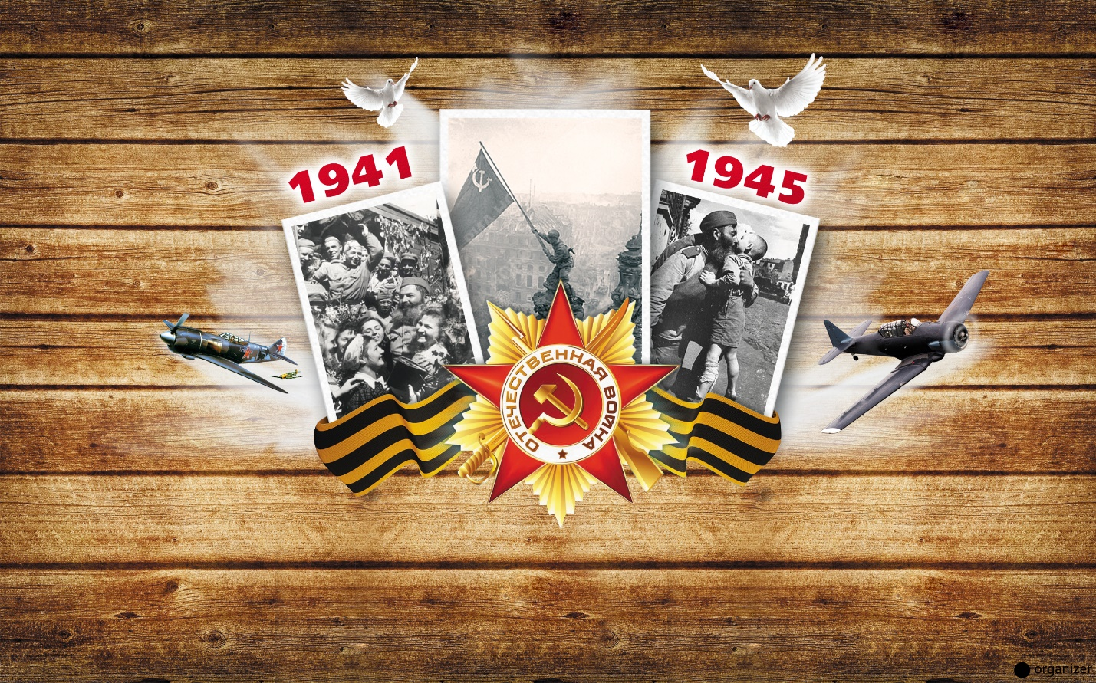

1.Общие положения
1.1 Настоящее Положение определяет порядок проведения конкурса открыток «Мы помним подвиг ваш и ваши имена!» (далее-Конкурс) определяет порядок организации и проведения Конкурса, критерии отбора работ, состав участников, порядок награждения победителей и призеров.
1.2. Организатором конкурса является: муниципальное бюджетное учреждение «Комплексный центр социального обслуживания населения Емельяновского района».

2.Цели и задачи конкурса
2.1. Конкурс проводится в целях развития детского творчества среди дошкольного и школьного возраста.
2.2. Основные задачи:
- формирование у подрастающего поколения чувства патриотизма и любви к Родине.
- воспитание уважения к ветеранам Великой Отечественной войны.
- развитие творческих способностей учащейся молодежи и повышение интереса к военной истории.
- выявление талантов участников конкурса.

3.Условия проведения конкурса
3.1. Конкурс проводится с 1.04.2018г. по 25.04.2018г.
3.2. Категории участников:
- Индивидуальный участник (дети в возрасте от 5 до 13 лет)
- Семья (для работ, созданных детским коллективом)
3.3.Работы принимаются на бумаге или картоне не более А4(210х297мм). Работа должна быть выполнена в форме открытки, внутри открытки должно содержаться поздравление ветерану в любой форме. Открытка может быть выполнена в любой технике (аппликация, коллаж и т.д.) с использованием любых материалов.
3.4. На оборотной стороне открытки необходимо указать фамилию и имя автора, дату рождения, учреждение, представившее работу, контактный телефон руководителя/родителя.
3.6. Не допускаются к участию в Конкурсе и не рассматриваются анонимные работы, а также не имеющие отношения к тематике конкурса.
3.7. Работы принимаются по 20.04.2018г. включительно в МБУ «КСЦОН Емельяновского района» по адресу: п. Емельяново, ул. Московская 157, кабинет 1-06, а также участковыми специалистами по социальной работе в п.Шуваево, с. Устюг, п. Памяти 13 борцов, п. Элита, с. Никольское, п. Минино, п. Солонцы. Телефон для справок : 8-923-317-00-60.
3.8. Все работы, присланные на конкурс:
- - размещаются на выставках и мероприятиях в МБУ «КСЦОН Емельяновского района».
- - могут быть подарены участникам ВОВ

4.Определение победителей

4.1. Конкурс проводится по трем возрастным группам:
- 1 группа: 5-7 лет
- 2 группа: 8-10 лет
- 3 группа: 11-13 лет
4.2. Оценка представленных работ производится:
-конкурсной комиссией Конкурса в составе: директора, зам. директора, заведующего отделением, специалист по социальной работе, психолог.

5. Награждение победителей
5.1. Победители Конкурса награждаются грамотами.
5.2. Итоги Конкурса будут опубликованы в группе «ВКонтакте» /МБУ «КСЦОН» Емельяновский район, в газетах «Емельяновские веси», на сайтах: МБУ «КСЦОН Емельяновского района»: http://eml-cson.bdu.su.

